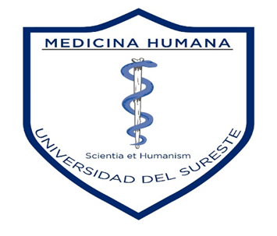 

**DOCENTE:**

**DR. SAUL PERAZA MARIN**

**ALUMNO:**

**JONATHAN SURIANO CRUZ.**

**MATERIA:**

**PEDIATRIA**

**TEMA:**

**COMENTARIOS DE LA CLASE**

Hoy hablamos sobre el tema de desnutrición en México y algunos países más, la cual sabemos que la desnutrición se define como situación clínica provocada por un déficit de nutrientes, por ingesta inadecuada, por aumento de las pérdidas o por aumento del requerimiento de lo mismo. Esto va a provocar cambios en la composición corporal que afectan negativamente la función de los tejidos y órganos y repercuten de forma negativa en la evolución clínica. La desnutrición puede ser primaria cuando se produce por una carencia nutritiva y/o psicoafectiva, y secundaria cuando existe una enfermedad que la determina, independientemente de su situación socio-cultura.  Las estadísticas se basan en tres indicadores: peso para la edad, que mide la desnutrición global: talla para la edad, que refleja la desnutrición crónica, debido a que la baja estatura es producto de una carencia prolongada de nutrientes; y peso para la talla, que mide la desnutrición aguda. La desnutrición nos puede provocar dos cosas las cuales son Kwashiorkor y Marasmo. Creer que el kwashiorkor resulta de una carencia de proteína, y que *el*marasmo nutricional se debe a falta de energía en los alimentos, es una excesiva simplificación, porque las causas de ambas entidades son complejas. En efecto, hay factores tanto endógenos como exógenos que pueden determinar si un niño desarrolla marasmo nutricional, kwashiorkor o la forma intermedia conocida como kwashiorkor marásmico. Tratamiento de esto es Alimentación, generalmente por vía oral Tratamiento de la causa, A veces, alimentación por sonda o por vía intravenosa, Para la desnutrición grave, algunas veces medicamentos